РОССИЯ НА КАРТЕ МИРА 1 вариант
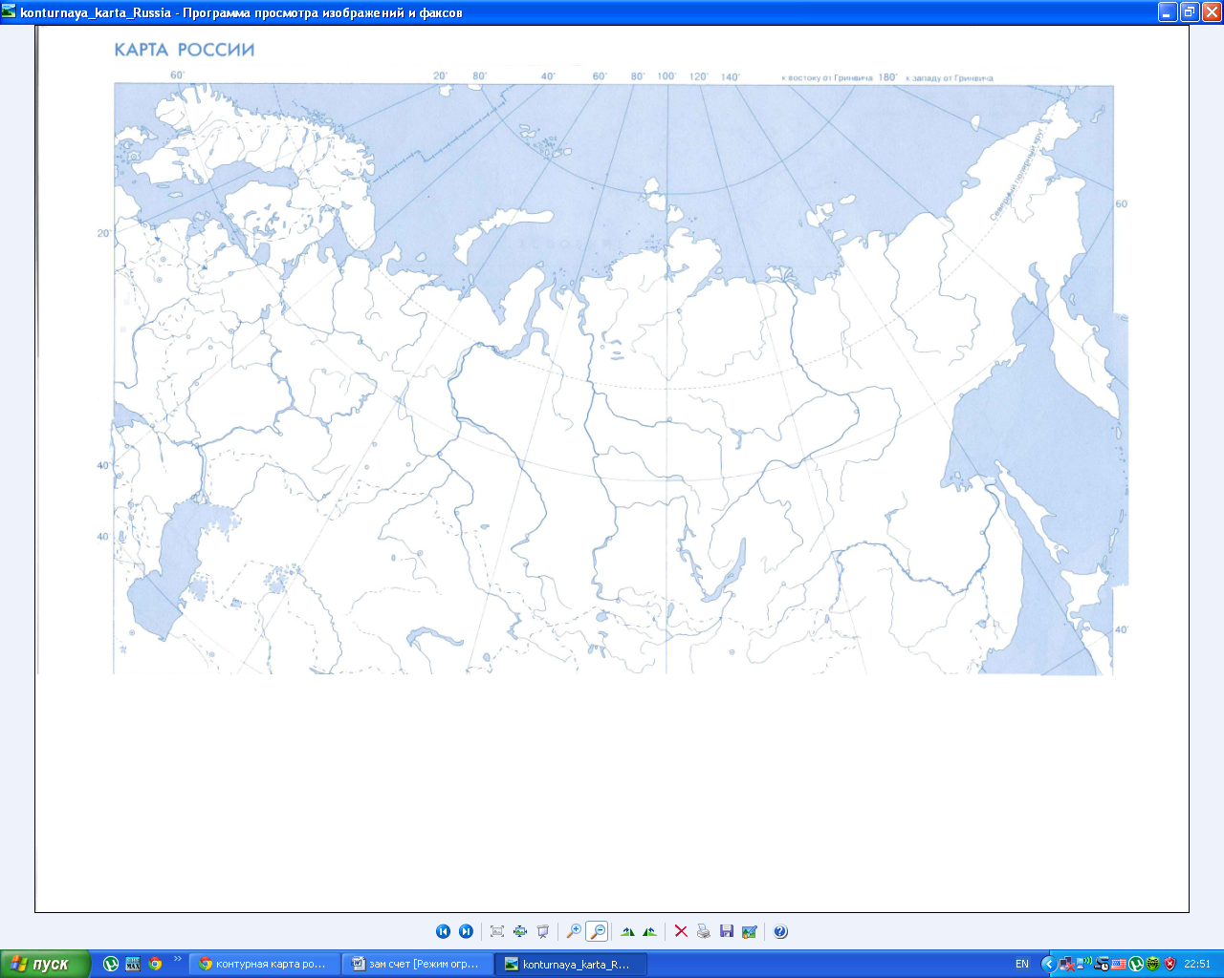
- В центральном экономическом районе расположены: а) Кижи; б) Казанский Кремль; в) Куршская коса; г) Новодевичий монастырь.
- Все компоненты природы, которые используются или могут использоваться человеком в хозяйственных целях: а) рекреационные ресурсы; б) природные ресурсы; в) природные условия; в) минеральные ресурсы.
- Назовите государства – члены СНГ. С каким государством Россия имеет самую протяженную и самую короткую сухопутную границу.
- Расставьте в порядке увеличения выбросов в атмосферу: а)металлургический; б) машиностроительный комплекс; в) ТЭК; г) химико-лесной
- Какой из перечисленных районов относится к Восточной экономической зоне? А)Уральский; б) Западно-Сибирский; в) Северный; г) Поволжский.
- Какими видами природных ресурсов Россия наименее обеспечена? А)почвенными; б) лесными; в)водными; г) минеральными.
- Какими цифрами на карте обозначены: а) Республика Саха; б) республика Дагестан; в) Ставропольский край; г) Архангельская область; д) Камчатский край; ж)Еврейская автономная область
РОССИЯ НА КАРТЕ МИРА 2 вариант
- В Поволжском экономическом районе расположены: а) Кижи; б) Казанский Кремль; в) Куршская коса; г) Новодевичий монастырь.
- Все ресурсы, которые используются человеком для отдыха: а) рекреационные ресурсы; б) природные ресурсы; в) природные условия; в) минеральные ресурсы.
- Назовите государства – члены СНГ. С каким государством Россия имеет самую протяженную и самую короткую сухопутную границу.
- Расставьте в порядке уменьшения выбросов в атмосферу: а)металлургический; б) машиностроительный комплекс; в) ТЭК; г) химико-лесной
- Какой из перечисленных районов не относится к Западной экономической зоне? А)Уральский; б) Западно-Сибирский; в) Северный; г) Поволжский.
- Какими видами природных ресурсов Россия наименее обеспечена? А) почвенными; б) лесными; в)водными; г) минеральными.
- Какими цифрами на карте обозначены: а) Республика Саха; б) Карачаево-Черкесская республика; в) Ставропольский край; г) Республика Карелия; д) Московская область; ж)Еврейская автономная область

